

Algoritmo e Estrutura de Dados

*T1 Boleias Partilhadas*

*2MIEIC1_E*

*(20 de Novembro de 2016)*

Bárbara Silva  **up201505628**@fe.up.pt

Igor Silveira **up201505172**@fe.up.pt

Julieta Frade **up201506530**@fe.up.pt

Índice

|  |  |
| --- | --- |
| ShareIt | 2 |
| Solução Implementada | 3 |
| Diagrama de Classes (UML) | 4 |
| Casos de Utilização | 5 |
| Classes | 5 |
| Ficheiros | 6 |
| Programa | 7 |
| Dificuldades | 8 |
| Distribuição do Trabalho pelos Elementos do Grupo | 9 |

ShareIt

ShareIt é um sistema para a gestão de uma rede social de partilha de boleias baseado no conceito de carpooling e ridesharing. Há dois tipos de utilizadores: os registados no sistema e aqueles que utilizam o sistema ocasionalmente. Entre os utilizadores, há aqueles que desejam disponibilizar as suas viaturas, e aqueles que não têm viaturas para partilhar, mas apenas partilham as viagens. Os utilizadores com viaturas podem criar viagens e os utilizadores que possam ter interesse em partilhar a viagem toda ou trechos das viagens, podem candidatar-se aos lugares disponíveis. Sendo construído em torno do conceito de redes socais, o sistema também privilegia a formação de grupos de partilha de viagem entre pessoas próximas entre si (“buddies”). Este sistema foi feito para viagens no distrito do Porto entre diferentes conselhos.

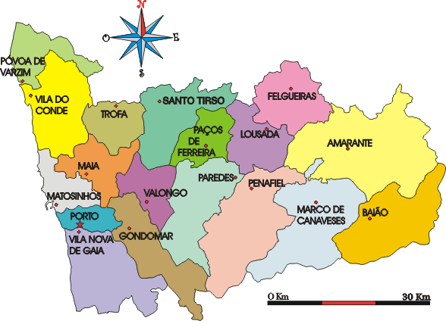

Solução Implementada

1. **Register**
2. **Login**
   1. ADMIN
      1. Users
         1. Sort by Username
         2. Sort by Name
      2. Trip Record
         1. Collect Payment
      3. Transactions
      4. Relationships
      5. Stops
      6. Search
         1. Users
            1. By ID
            2. By Username
         2. Trips
            1. By Driver
            2. By Month
         3. Transactions
            1. By User
            2. By Month
      7. Run Trip
   2. DRIVER
      1. Account
         1. Deposit
      2. Create Trip
      3. Add Buddy
   3. PASSENGER
      1. Account
         1. Deposit
      2. Join Trip
      3. Add Buddy
3. **Guest**
   1. Join Trip

Diagrama de Classe (UML)

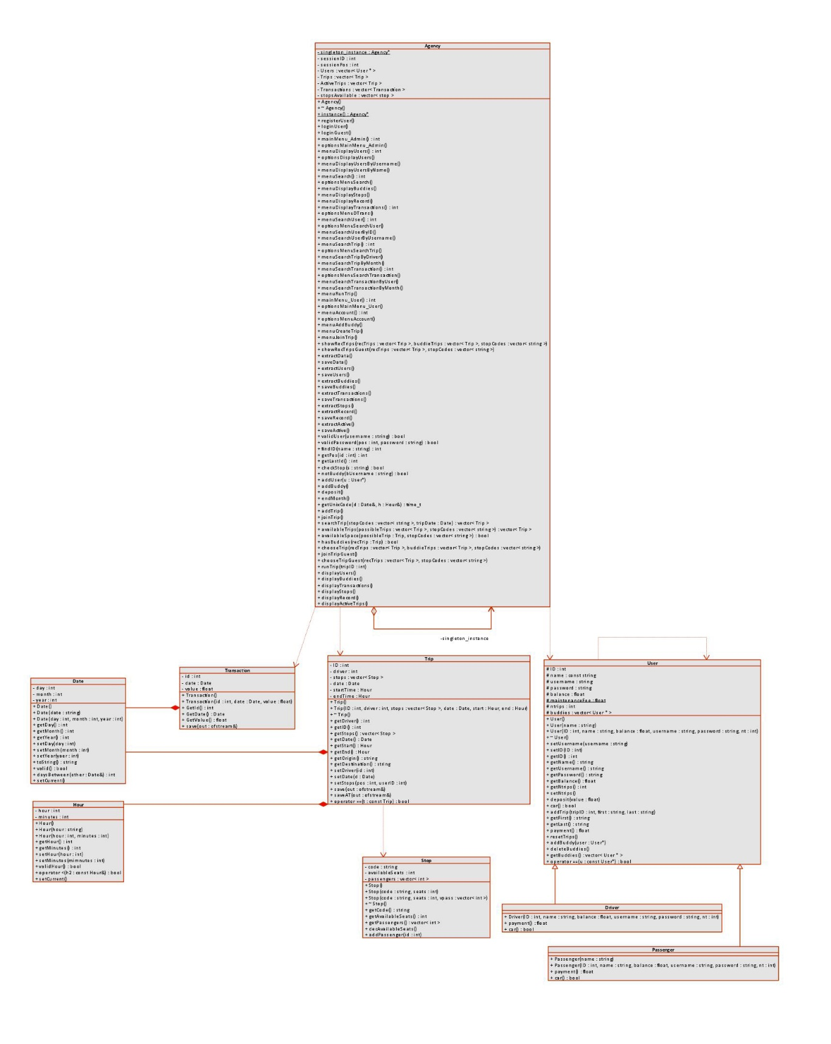

Casos de Utilização

*Classes*

**Agency**

Esta é considerada a classe principal. Foi implementada com o padrão de projetos de software Singleton. Este padrão garante a existência de apenas uma instância de uma classe, mantendo um ponto global de acesso ao seu objeto.

Esta classe tem os vetores: *Users* (vetor de todos os usuários registados), *Trips* (vetor de todas as viagens adicionadas ao sistema), *ActiveTrips* (vetor de viagens registadas mas ainda não realizadas), *Transactions* (vetor de todas as transações dos usuários para a agência), *stopsAvailable* (vetor com as paragens disponíveis na agência).

**User**

Esta classe tem como atributos: *ID*, *username,* *password, balance* (saldo na conta do usuário), *buddies* (vetor de ids dos buddies do usuário), *ntrips* (numero de trips realizadas por o usuário), *Maintenancefee* (manutenção mensal).

Esta classe tem como derivadas a classe Driver e a classe Passenger.

**Trip**

Esta classe tem como atributos: *ID*, driv*er* (id do driver da viagem)*, stops* (paragens desta viagem), *date* (dia da viagem), *startTime* (hora de início da viagem), *endTime* (hora de fim da viagem).

**Stop**

Esta classe tem como atributos: *code* (o código da paragem), *availableSeats* (nº de lugares disponíveis na viatura, ou seja, passageiros que pode entrar nessa paragem) e *passengers* (id dos passageiros que estão dentro da viatura nessa paragem).

**Transactions**

Esta classe tem como atributos: *id* (id do usuário relativo a esta transação), *date* (dia da transação), *value* (valor transferido).

**Date**

Esta classe tem como atributos: *day, month* e *year*.

**Hour**

Esta classe tem como atributos: *hour* e *minutes*.

*Ficheiros de texto*

**Users.txt**

Lista de todos os usuários no formato:

* *ID ; nome ; 1 se driver, 0 se passenger; balance ; username; password ; numero de viagens*

**Record.txt**

Lista de todas as viagens adicionadas ao sistema no formato:

* *ID da viagem ; ID do driver ; paragem de inicio ; paragem de fim ; data ; hora de início ; hora de fim*

**ActiveTrips.txt**

Lista de viagens adicionadas ao sistema mas ainda não realizadas no formato:

* *ID da viagem ; ID do driver ; [ código da primeira stop , numero de lugares disponíveis na viatura nessa stop, (ids dos passageiros dentro da viatura nessa stop); (repetir para todas as stops da trip) ] ; data ; hora de inicio ; hora de fim*

**Stops.txt**

Lista de todas as stops disponíveis no Sistema no formato:

* *Código da Paragem ; Nome da Paragem*

**Transactions.txt**

Lista de todas as transações dos usuários para a agência no formato:

* *ID do usuário ; data ; valor da transação*

**Buddies.txt**

Lista das relações entre os usuários no formato:

* *ID do usuário; buddies desse usuário*

*Programa*

O programa começa com as opções *Register*, *Login* e *Guest*.

No registo, é perguntado ao usuário se se vai registar como driver, o username desejado, a password (sendo pedida duas vezes para efeitos de comprovação visto que no ecrã não é mostrada a password como medida de segurança) e o nome. Não é possível adicionar usuários com o mesmo username. Depois de registado, o login é feito automaticamente.

O login pode ser feito como administrador com as credencias - username*:* admin, password: admin. O administrador tem acesso a toda a informação da agência e é aquele que tem acesso à opção correr uma viagem. Esta opção mostra no ecrã uma viagem a decorrer, mostrando também quais os usuários que entram e saem em cada paragem.

Quando é feito o login como driver ou como passenger é possível ver a informação da conta e adicionar um buddy. O que difere entre os dois é que no driver há a opção criar viagem, enquanto que no passenger há a opção juntar-se à viagem. Não é possível criar viagem para datas inválidas ou anteriores à atual. Quando um passageiro diz de onde a onde quer a viagem e quando, é lhe mostrada uma lista de viagens que passam nos sítios pretendidos nesse dia, dando prioridade às viagens que contêm buddies deste utilizador.

Quando se entra como guest, é se redirecionado imediatamente para a opção juntar-se a uma viagem. Os guests são guardados no sistema (trips e transações) com o id -1.

Os usuários têm uma conta onde podem depositar dinheiro. Este dinheiro vai ser recolhido mensalmente pelo administrador. A manutenção mensal é 10€. O driver paga a manutenção e recebe o número viagens em euros, o passenger paga a manutenção e 2€ por viagem e o guest paga sempre no final de cada viagem e o valor é 1.5€ por paragem.

Dificuldades

Ao longo do projeto não houve grandes dificuldades. As maiores dúvidas surgiram na interligação de toda a informação. A classe mais desafiante foi a Trip, pois adicionar passageiros à viagem e correr a viagem são funções um pouco trabalhosas.

Distribuição de Trabalho Pelos Elementos

O trabalho foi dividido igualmente por todos os membros. A distribuição do trabalho foi feita da seguinte forma:

* *Bárbara Silva* – interface de utilização; intercalação dos menus; registos e logins; adicionar passageiro a uma viagem.
* *Igor Silveira* – exceções; obtenção da hora atual para a robustez do programa; correr uma viagem; documentação no Doxygen.
* *Julieta Frade* – extrair e guardar informação dos ficheiros; display de informação; ordenação e procura.

O que não foi mencionado em cima foi feito em parceria.